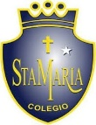
santa María de Maipú
Departamento de artes, tecnología y música.
Correo: musicaprimerciclo.smm@gmail.com
Canal de YouTube: Departamento de Artes SMM.
Nivel: Tercero Básico
Link: https://www.youtube.com/watch?v=bc67bSmM1U8

Guía de autoaprendizaje Nº16 MÚSICA

Nombre_______________________________________ Curso: _______ Fecha: ______

OA 4: Cantar al unísono y tocar instrumentos de percusión convencionales y no convencionales.
OA3: Escuchar música en forma abundante de diversos contextos y culturas poniendo énfasis en: Tradición escrita
Instrucciones: Lee atentamente y recuerda las figuras con su duración. Finalmente intenta tocar la primera parte de la canción
“El desarrollo de las guías de autoaprendizaje puedes imprimirlas y archivarlas en una carpeta por asignatura o puedes guardarla digitalmente y responderlas en tu cuaderno (escribiendo sólo las respuestas debidamente especificadas, n° de guía, fecha y número de respuesta.”

Mazamorrita (letra)

Hola niños, vamos a cantar la mazamorrita, puedes apoyarte en el siguiente video: https://www.youtube.com/watch?v=CXWwGbuG_nQ
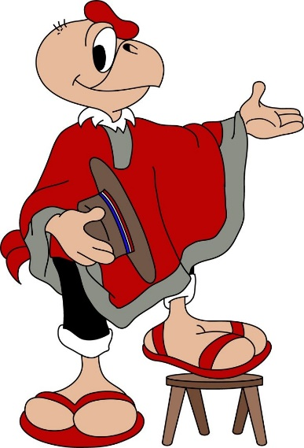

Mazamorra me han pedí’o,
mazamorra voy a dar,
mazamorra al mediodía,
mazamorra al cenar.
Mazamorrita con tres patitas
le quito una, le quedan dos,
mazamorrita sí,
mazamorrita no.
Anoche me robé un toro,
compré un sitio y lo maté,
la carne me la comí
y en el cuero me embarqué.
Mazamorrita se le antoja’o
tomar mate con un solda’o.
Mazamorrita se le antoja’o
tomar mate a pie pela’o.
Recuerda: practica lentamente palabra por palabra bien pronunciada
(modular) y luego entona la melodía.

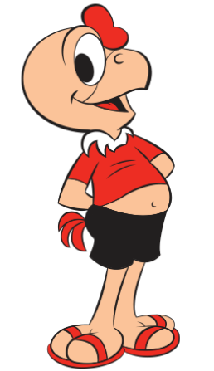

Actividad: Responde las siguientes preguntas.
- La “mazamorrita” corresponde a la música de nuestro país que se conoce como:
- Folclórica
- Clásica
- Rock

- La mazamorra proviene de un plato típico, este es:
- El asado
- Las empanadas
- Porotos con mazamorra.

- La mazamorra se baila con traje de:
- Huaso
- Zona norte
- Pascuense.
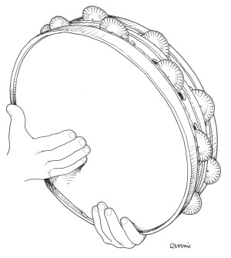

Lleva el pulso con las palmas o un instrumento de percusión.

